Nama : Sri HajiAti

Nim : L200170103

TUGAS

1. Tampilkan nama nasabah dan alamat nasabah diurutkan berdasarkan nama nasabah :

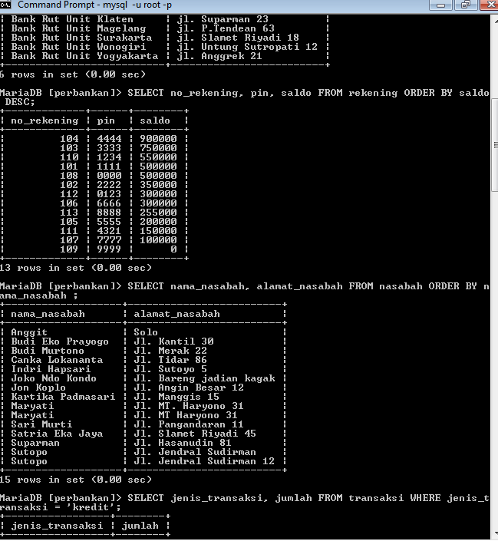

2. Tampilkan jenis transaksi dan jumlah transaksi dimana jenis transaksi nya adalah kredit :

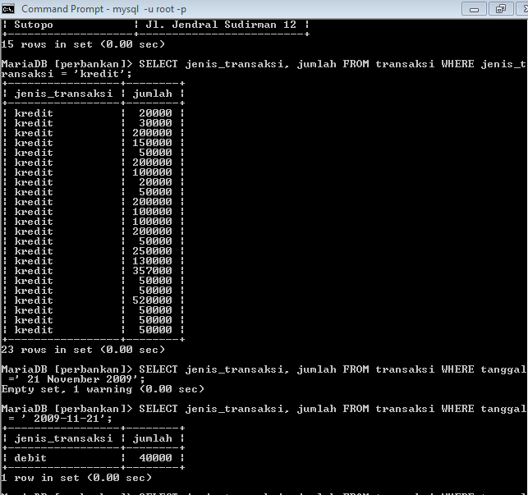

3. Tampilkan jenis transaksi dan jumlah transaksi yang melakukan transaksi pada tanggal 21 November 2009 dan diurutkan berdasarkan jumlah transaksi:



4. Tampilkan nama nasabah, jenis transaksi dan jumlah transaksi dimana jumlah transaksi = Rp 20.000 :

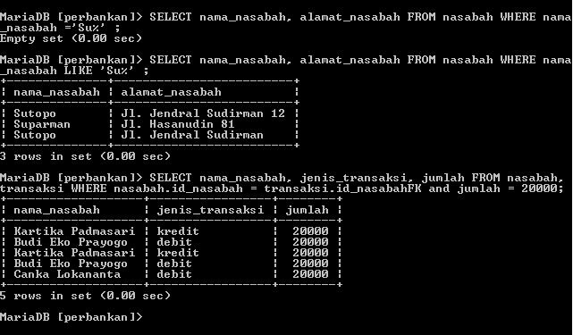

5. Tampilkan nama nasabah dan alamat nasabah dimana nasabah diawali dengan kata ‘Su’ :



Langkah – langkah praktikum :

1.

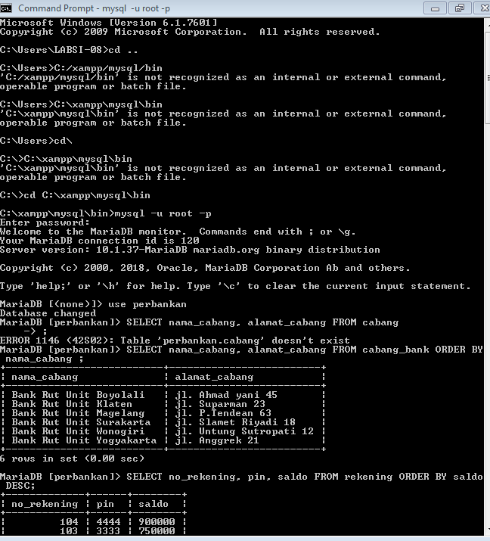

2.

